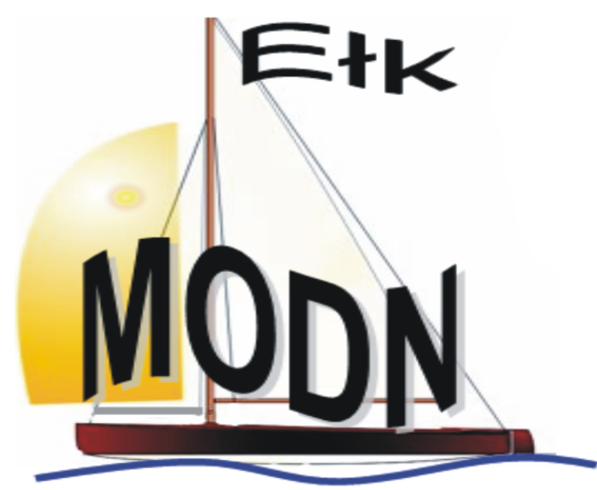
Mazurski Ośrodek Doskonalenia Nauczycieli w Ełku oraz Wydział Katechetyczny Ełckiej Kurii Diecezjalnej rozpoczyna rekrutację na:
Kurs doskonalący dla kierowników i przewodników wycieczek i pielgrzymek

Kurs kierujemy do kapłanów, alumnów WSD, nauczycieli, wychowawców, katechetów, pedagogów i wszystkich zainteresowanych, którzy chcieliby poszerzyć i usystematyzować wiedzę z zakresu planowania, organizacji, przebiegu i animowania działań podczas wycieczek i pielgrzymek.

Podczas zajęć uczestnicy kursu zdobędą szeroką wiedzę z zakresu podstaw prawnych, udzielania pierwszej pomocy, obsługi, zasad bezpieczeństwa i postępowania w sytuacjach kryzysowych, praw i obowiązków kierownika, opiekuna czy pilota wyjazdu. W czasie zajęć praktycznych będzie można poszerzyć umiejętności z zakresu komunikacji interpersonalnej, animacji zabaw i rozwiązywania sytuacji trudnych i konfliktowych.

Zajęcia prowadzone będą przez znawcę tematyki i doświadczonego przewodnika z zakresu organizacji pielgrzymek do Ziemi Świętej i wybranych miejsc w kraju i zagranicą - ks. dr Marka Bednarskiego, wieloletniego doradcę metodycznego MODN, doktoranta Wyższej Szkoły Policji - Jana Grzyba oraz pracownika naukowego Wyższej Szkoły Gospodarki w Bydgoszczy - Tomasza Kądziorskiego.

Łączna ilość godzin kursu: 50
Planowane rozpoczęcie kursu w kwietniu i zakończenie w maju 2016 r.
Terminy spotkań będą dostosowane do potrzeb uczestników (w zależności od preferencji szkolenia mogą odbywać się w systemie: piątek – sobota lub popołudniami w ciągu tygodnia)
Koszty udziału w kursie w wyniku pozyskanej dotacji udało się zmieścić w kwocie 200 zł od osoby.
Miejsce szkolenia:
Parafia Rzymskokatolicka p.w. Św. Tomasza Apostoła w Ełku
ul. 11 Listopada 28
19-300 Ełk
Kierownik kursu: Jolanta Agnieszka Opaluch, doradca metodyczny MODN w Ełku
tel. 504134439
Na zakończenie uczestnicy kursu otrzymają stosowne zaświadczenia.
Ze względu na ograniczoną ilość miejsc liczy się termin przesłania/ dostarczenia formularza zgłoszeniowego do sekretariatu MODN w Ełku ul. Generała Władysława Sikorskiego 5A 19-300 Ełk. Zgłoszenia przyjmujemy do 04 kwietnia 2016.

Praktycznym dopełnieniem kursu (za osobnym zgłoszeniem i opłatą) będzie możliwość udziału w Pielgrzymce do Ziemi Świętej w dniach 18-24 czerwca 2016 – dla uczestników kursu – bardzo korzystna cena pielgrzymki 2800 zł. Pielgrzymka pod przewodnictwem ks. Marka Bednarskiego oraz propozycje dwóch wyjazdów do szczególnych miejsc wybranych przez uczestników kursu (za dobrowolnym zgłoszeniem).

Szczegółowa tematyka
Kursu doskonalącego dla kierowników i przewodników wycieczek i pielgrzymek

Lp. | Moduł | Obszar tematyczny | Liczba godz. | Prowadzący
1. | Prawo w ruchu turystycznym | Odpowiedzialność prawna organizatora turystyki | 1 | mgr Jan Grzyb
1. | Prawo w ruchu turystycznym | Prawa i obowiązki pilota, kierownika, opiekuna wycieczki, pielgrzymki | 1 | mgr Jan Grzyb
1. | Prawo w ruchu turystycznym | Przepisy regulujące funkcjonowanie pilotażu | 1 | mgr Tomasz Kądziorski
1. | Prawo w ruchu turystycznym | Regulacje ruchu osobowego: przepisy paszportowe, wizowe, celne, meldunkowe | 2 | mgr Tomasz Kądziorski
1. | Prawo w ruchu turystycznym | Obsługa pielgrzymek pieszych, autokarowych, samolotowych (odprawa, kontrola, strefa pasażera, bagaż, wyloty, przyloty) | 5 | ks. dr Marek Bednarski
1. | Prawo w ruchu turystycznym | Obsługa turystyki szkolnej oraz form wypoczynku dzieci i młodzieży | 3 | mgr Jan Grzyb
2. | Bezpieczeństwo, profilaktyka i ochrona zdrowia w turystyce | Formy ubezpieczenia | 1 | mgr Tomasz Kądziorski
2. | Bezpieczeństwo, profilaktyka i ochrona zdrowia w turystyce | Zagrożenia dla życia i zdrowia w trakcie imprez turystycznych | 2 | mgr Jan Grzyb
2. | Bezpieczeństwo, profilaktyka i ochrona zdrowia w turystyce | Szczepienia ochronne | 1 | mgr Jan Grzyb
2. | Bezpieczeństwo, profilaktyka i ochrona zdrowia w turystyce | Udzielanie pierwszej pomocy przedmedycznej | 3 | mgr Jan Grzyb
3. | Obsługa ruchu turystyczno - pielgrzymkowego | Logistyka podróży (dokumenty, przepisy celne, odprawa graniczna) | 2 | ks. dr Marek Bednarski
3. | Obsługa ruchu turystyczno - pielgrzymkowego | Programowanie wycieczek i pielgrzymek | 4 | ks. dr Marek Bednarski
3. | Obsługa ruchu turystyczno - pielgrzymkowego | Sieci hotelowe i gastronomiczne – zasady współpracy | 2 | ks. dr Marek Bednarski
4. | Pilot, przewodnik w pracy z grupą | Komunikacja interpersonalna, asertywność i autoprezentacja | 2 | mgr Jolanta Opaluch
4. | Pilot, przewodnik w pracy z grupą | Sytuacje trudne, konfliktowe i awaryjne w pracy z grupą | 2 | ks. dr Marek Bednarski
4. | Pilot, przewodnik w pracy z grupą | Animacja grupy | 2 | mgr Jolanta Opaluch
5. | Obsługa turystyki pielgrzymkowej i zagranicznej  (tematyka modułu w zależności od potrzeb grupy) | Pielgrzymki, sanktuaria w Polsce i na świecie | 7 | ks. dr Marek Bednarski
5. |  | Pielgrzymki po Ziemi Świętej: archeologia biblijna, wiedza o chrześcijaństwie i innych religiach, geografia i, poznanie współczesności Ziemi Świętej w otoczeniu bliskowschodnim | 7 | ks. dr Marek Bednarski
5. |  | Współpraca z kapłanami i opiekunami grupy | 2 | ks. dr Marek Bednarski
Razem |  |  | 50 godz.
Istnieje możliwość dostosowania tematyki kursu do indywidualnych potrzeb uczestników po uzgodnieniu z prowadzącymi.

KARTA zgłoszenia uczestnika formy doskonalenia zawodowego prowadzonego przez Mazurski Ośrodek Doskonalenia Nauczycieli w Ełku

Nazwisko i imiona.............................................................................................................
Data i miejsce urodzenia......................................................PESEL..................................
Adres kontaktowy.............................................................................................................. Telefon................................................................ E – mail................................................
Szkoła (placówka)/Parafia................................................................................................
Adres placówki.................................................................................................................. Telefon................................................................ E – mail................................................ Wykształcenie...................................................................................................................
Staż pracy pedagogicznej............. Stopień awansu zawodowego.....................................

Wybrana forma doskonalenia:

Kurs doskonalący dla kierowników i przewodników wycieczek i pielgrzymek

Informacje, o które prosimy, potrzebne są do przygotowania zaświadczeń oraz do właściwej organizacji szkolenia. MODN zobowiązuje się do nieudostępniania w/w danych osobom trzecim. Niniejszym zgodnie z art. 23 ust. 1 pkt. 1 ustawy z dnia 29 sierpnia 1997r. (Dz. U. z 1997r. Nr 133 poz. 883) wyrażam zgodę na przetwarzanie moich danych osobowych.

......................................... ........................................................
(data) (podpis uczestnika)

Zgłoszenia przyjmujemy: faksem, listownie, pocztą elektroniczną oraz na miejscu w sekretariacie:
Mazurski Ośrodek Doskonalenia Nauczycieli w Ełku ul. Gen. Wł. Sikorskiego 5A 19-300 Ełk tel./faks (87) 621 10 71
www.modn.elk.pl modn@modn.elk.pl
NIP 848-16-39-888 REGON 511037737
Konto bankowe 79 8099 0004 0090 7501 2000 0070

